 | 世界电信标准化全会（WTSA-24）  2024年10月15-24日，新德里 |  | 
全体会议 |  | 文件 35 (Add.4)-C
 |  | 2024年9月13日
 |  | 原文：英文
非洲电信联盟各主管部门
第18号决议的拟议修改

摘要： | ATU提议修改WTSA第18号决议，以解决与第18号决议有关的国际电联不同管理机构之间行动和职责相似所带来的复杂性。
联系人： | 非洲电信联盟  肯尼亚  Isaac Boateng | 电子邮件：i.boateng@atuuat.africa
提案
我们提议在第18号决议中增加一个流程图，作为现有附件A、B和C的附加文件，对其进行总结，并直观地展示国际电联无线电通信部门、电信标准化部门、电信发展部门以及国际电联总秘书处之间的工作流程和程序顺序。

MOD ATU/35A4/1
第18号决议（2024年，新德里，修订版）1
国际电联无线电通信部门、国际电联电信标准化部门
与国际电联电信发展部门之间工作的分工
以及加强协调及合作的原则和程序
（1993年，赫尔辛基；1996年，日内瓦；2000年，蒙特利尔；2004年，弗洛里亚诺波利斯；
2008年，约翰内斯堡；2012年，迪拜；2016年，哈马马特；
2022年，日内瓦；2024年，新德里）
世界电信标准化全会（2024年，新德里），
忆及
a) 国际电联《组织法》和《公约》中列明了国际电联无线电通信部门（ITU-R）、国际电联电信标准化部门（ITU-T）和国际电联电信发展部门（ITU-D）的职责，特别是《组织法》第119款和第151至154款（涉及ITU-R）、第193款（涉及ITU-T）、第211和214款（涉及ITU-D）和《公约》第215款；
b) 全权代表大会第191号决议（2018年，迪拜，修订版）– 协调国际电联三个部门工作的战略；
c) 无线电通信全会（RA）的ITU-R第6号决议（2019年，沙姆沙伊赫，修订版）“与ITU-T的联络和协作”和ITU-R第7号决议（2019年，沙姆沙伊赫，修订版）“包括与ITU-D的联络及合作在内的电信发展”；
d) 关于加强国际电联三个部门之间在共同关心问题上的协调与合作的世界电信发展大会（WTDC）第59号决议（2017年，布宜诺斯艾利斯，修订版）；
e) 有关缩小发展中国家与发达国家之间标准化工作差距的本届全会第44号决议（2022年，日内瓦，修订版），
考虑到
a) ITU-R、ITU-T和ITU-D之间合作和协作的一项基本原则是避免各部门活动的重复并确保高效而有效地开展工作的必要性；
b) 根据第191号决议（2018年，迪拜，修订版），所有部门共同感兴趣和关注的问题日益增多；
c) 由三个顾问组的代表组成的共同关心问题跨部门协调组（ISCG）致力于确定共同关心的问题以及加强各部门和总秘书处之间协作与合作的机制，并审议各局主任和跨部门协调任务组（ISC-TF）关于改进秘书处一级合作与协调方案的报告；
d) 新近在秘书处设立了由副秘书长领导的ISC-TF、ISCG和“国际电联内部协作与协调”电信标准化顾问组（TSAG）下设分组，
认识到
a) 有必要按照WTDC第5号决议（2017年，布宜诺斯艾利斯，修订版）所述，增强发展中国家2对国际电联工作的参与；
b) 一种此类机制 –“跨部门应急通信小组”– 已经建立，以确保在整个国际电联内部以及与国际电联之外关注此问题的各实体和组织针对此项国际电联重点优先关注的问题开展密切协作；
c) 所有顾问组均在为落实有关缩小发展中国家与发达国家之间标准化工作差距的全权代表大会第123号决议（2018年，迪拜，修订版）开展协作，
注意到
ITU-R第6号决议（2019年，沙姆沙伊赫，修订版）规定了持续审查ITU-R与ITU-T之间工作的分工与合作的机制，
做出决议
1 无线电通信顾问组（RAG）、TSAG和电信发展顾问组（TDAG）必要时召开联席会议，须继续审议新工作和现有工作及其在ITU-R、ITU-T和ITU-D之间的分配情况，以便根据有关批准新课题和/或修订课题的程序由成员国进行批准；
2 如认为任何两个或所有部门对某一问题均负有相当责任，则：
i) 应采用本决议附件A中的程序；或
ii) 应在适当协调并匹配ITU-T、ITU-D和ITU-R部门研究组感兴趣的相关课题主题的情况下由所涉部门的相关研究组研究该问题（见本决议的附件B和C）；或
iii) 由所涉局主任安排联席会议，
请
1 RAG、TSAG、TDAG继续帮助ISCG确定三个部门共同感兴趣的议题及增强其开展合作与协作的机制；
2 无线电通信局（BR）、电信标准化局（TSB）和电信发展局（BDT）主任以及ISC-TF针对在秘书处层面加强合作的备选方案向ISCG及各自部门的顾问组报告，确保努力密切协调，
请成员国和部门成员
支持为改进跨部门协调而做出的努力，包括积极参加各部门顾问组成立的协调小组的活动，
责成
1 ITU-T研究组继续与另外两个部门的研究组合作，以避免工作重复并积极利用另两个部门研究组的工作成果；
2 TSB主任每年向TSAG报告决议的落实结果。
（第18号决议（2022年，日内瓦，修订版））
附件A
合作的程序方法
关于做出决议2 i)，须采用以下程序：
a) 做出决议1提及的顾问组联席会议将指定牵头并最终批准可交付成果的部门。
b) 牵头部门将请另一部门说明它认为有必要纳入可交付成果的要求。
c) 牵头部门将按照这些基本要求开展工作，并将这些要求纳入可交付成果草案。
d) 在制定所需可交付成果的过程中，牵头部门如对基本要求产生异议，须与另一部门磋商。如果双方对修订后的基本要求达成一致，修订后的要求须作为未来工作的基础。
e) 当可交付成果成熟时，牵头部门须再次征求另两个部门的意见。
在确定工作职责时，宜充分结合利用所涉部门人员的技能来推进工作。
（第18号决议（2022年，日内瓦，修订版））
附件B
通过跨部门协调组协调无线电通信、标准化和发展活动
关于做出决议2 ii)，须采用以下程序：
a) 做出决议1提及的顾问组联席会议可在特殊情况下成立跨部门协调组（ICG），协调所涉部门的工作并帮助顾问组协调各自相关研究组的有关活动。
b) 联席会议须同时指定牵头工作的部门。
c) 联席会议须根据协调组成立时的实际情况和所面临的问题确定各ICG的职权；联席会议还须确定ICG终止工作的目标日期。
d) ICG须指定一名主席和一名副主席，各代表一个部门。
e) 根据《组织法》第86-88款、110-112款和134-136款，ICG须向参与部门的成员开放。
f) ICG无须制定建议书。
g) ICG须准备有关其协调活动的报告，以提交给每个部门的顾问组；这些报告须由主任提交给两个参与部门。
h) 世界电信标准化全会或RA或WTDC亦可根据另一（其它）部门顾问组的建议成立ICG。
i) ICG的费用须由参与部门均摊，而且每位主任均须在其部门预算中留出此类会议的预算。
（第18号决议（2022年，日内瓦，修订版））
附件C
通过跨部门报告人组协调无线电通信、
电信标准化和发展活动
针对做出决议2 ii)，为取得最佳效果而就具体议题集中或者两个、或者三个部门的相关研究组或工作组技术专家的力量，组成一个技术组在对等的基础上开展合作时，须采取以下程序：
a) 在特殊情况下，每个部门的相关研究或工作组可通过相互磋商协议成立跨部门报告人组（IRG），就具体技术问题协调其工作，并通过联络声明通知RAG、TSAG和TDAG这一行动。
b) 每个部门的相关研究组或工作组须同时就明确界定的IRG职责范围达成一致，并确定完成工作和终止IRG的目标日期。
c) 每个部门的相关研究组或工作组亦须根据所需的具体技术能力指定IRG的主席（或共同主席），同时确保每个部门均能得到公平代表。
d) IRG作为报告人组，须根据最新版的ITU-R第1号决议、ITU-T A.1建议书和WTDC第1号决议中适用于报告人组的条款开展工作；参与仅限于所涉部门的成员。
e) IRG在履行其职权过程中，可制定新建议书草案或建议书修订草案及技术报告草案或技术报告修订草案，以提交其主管研究组或工作组酌情进行进一步处理。
f) IRG的工作结果应代表该组协商一致的意见，或反映该组参与方的多种观点。
g) IRG亦须制定有关其活动的报告，以提交给其主管研究组或工作组的每次会议。
h) IRG通常须通过信函和/或电话会议开展工作，但如果可行且不需要部门支持，偶尔可利用其主管研究组或工作组举行会议的机会召开短期面对面并行会议。
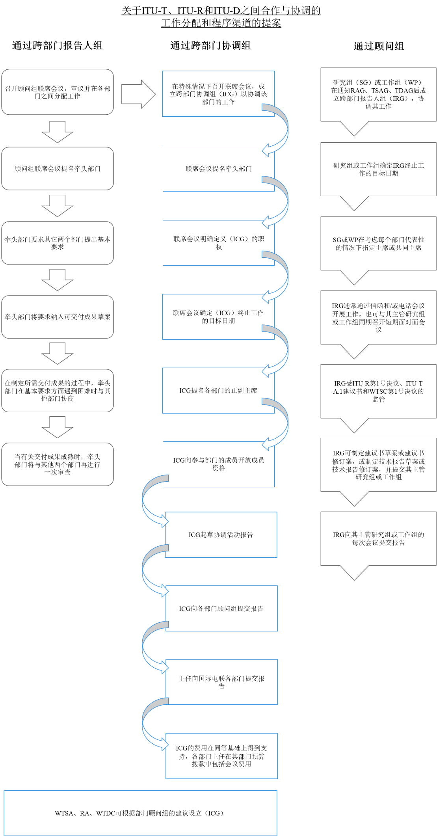

1 应提请国际电联无线电通信部门和电信发展部门注意本决议。
2 其中包括最不发达国家、小岛屿发展中国家、内陆发展中国家和经济转型国家。

